El Reto: Optimizar el código.
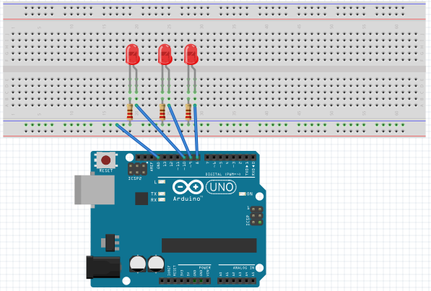

Con el mismo circuito de la Práctica 3

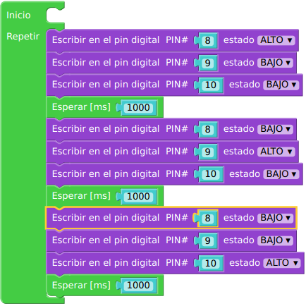

¿Qué cambios puedes hacer para quitarle algunos bloques al programa y que siga funcionando igual?

